Estrategias Algoritmicas - 58GIIN
Actividad 1 - Portafolio
Gagliardo Miguel Angel
29 de Marzo de 2024

Ejercicio de construcción de una calculadora simple utilizando Flex (para el análisis léxico, archivo .l) y Bison (para el análisis sintáctico, archivo .y). Este tipo de calculadora soportará operaciones básicas como suma, resta, multiplicación y división.
Desarrollar una calculadora simple que acepte expresiones aritméticas básicas incluyendo suma (+), resta (-), multiplicación (*) y división (/). La calculadora debe soportar el uso de paréntesis para indicar el orden de las operaciones y debe poder manejar números enteros positivos. Además, debe imprimir el resultado de evaluar la expresión ingresada.

Requisitos:
- Análisis Léxico (.l): Identificar los tokens para números (enteros positivos), operadores aritméticos (+, -, *, /) y paréntesis.
- Análisis Sintáctico (.y): Definir la gramática para las expresiones aritméticas, asegurando que se respete la precedencia de los operadores y el uso de paréntesis.
- Evaluación: Calcular el resultado de las expresiones aritméticas e imprimir el valor calculado.

Comentarios del alumno
Para el ejercicio se entregan los archivos calc.l y calc.y que contienen el codigo requerido
Para compilar:
% flex calc.l && bison -d calc.y && gcc lex.yy.c calc.tab.c -lfl -o calculadora

Para ejecutar (una vez compilado):
% ./programa

El programa solo maneja enteros positivos tal como se indica. Para salir del programa es necesario ingresar el simbolo “$”:
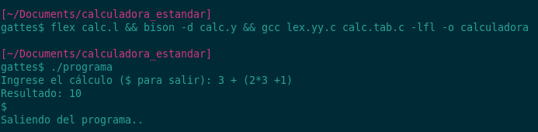
Por otro lado, para el manejo de errores como ser division por 0 o parentesis desbalanceados, el programa emite un mensaje de error y finaliza abruptamente:
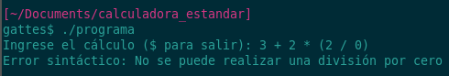
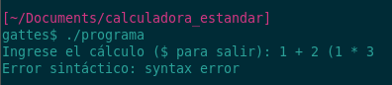
Algunos inconvenientes: Es un poco molesto el manejo de errores al tratar de calcular errores especificos, como ser parentesis desbalanceados o falta de simbolos. Para hacer un estudio de cada caso el codigo comienza a ponerse mas complejo. Me costo bastante esta parte del manejo, de la misma manera que encontrar como tomar un simbolo de salida (en mi caso opte por el “$”).

